Teacher: Giovani Cavalheiro
Turma: 3rd grade.
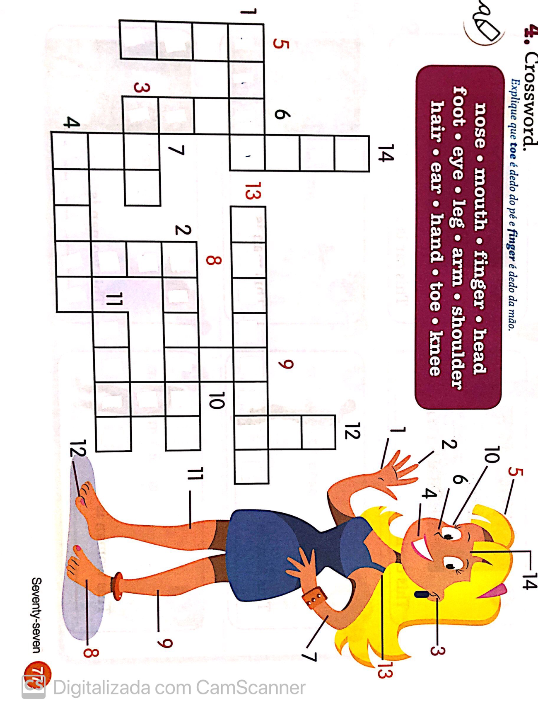
Subject: English

1.Completw o quebra-cabeça com o nome das partes do corpo representadas pelos números.

